В целях повышения качества обучения детей правилам дорожного движения, профилактики детского дорожно-транспортного травматизма, улучшения деятельности по пропаганде безопасности дорожного движения среди детей и подростков и обеспечения контроля за обучением правилам дорожного движения в общеобразовательных и дошкольных организациях города, в пришкольном детском лагере были проведены профилактические мероприятия под условным названием «Внимание, дети на дороге!»
Была организована работа по изготовлению и размещению на информационных стендах листовок, памяток, обращений и т.д. по тематике БДД.

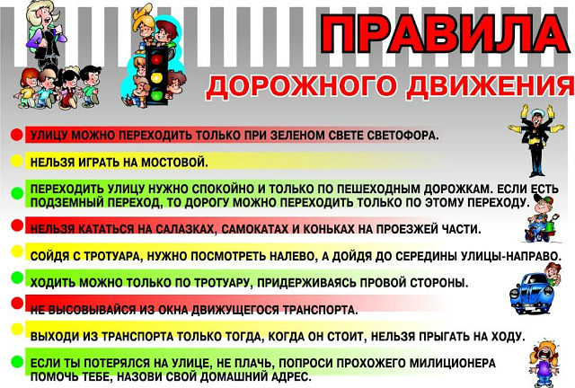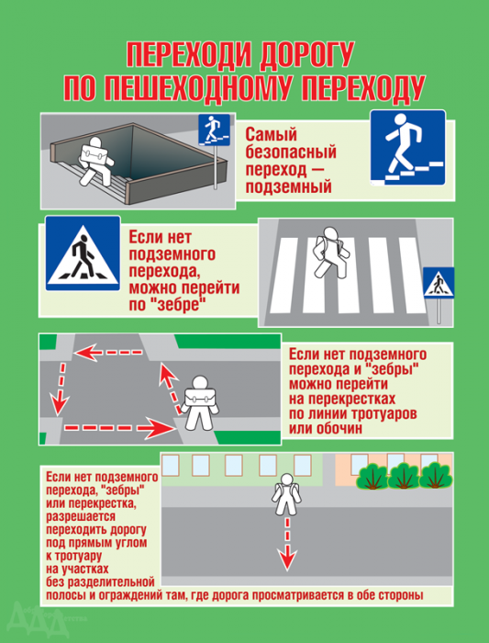
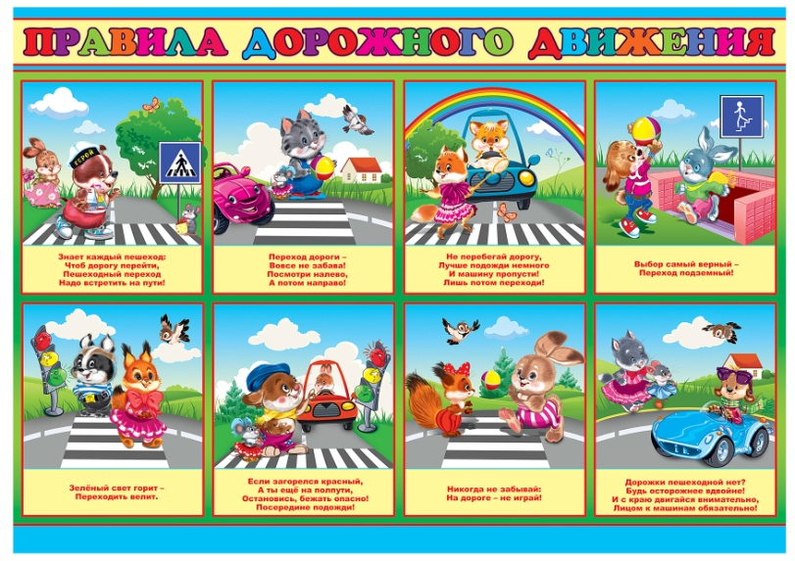
В лагере была организована совместная разъяснительно-пропагандистская работа с педагогами, несовершеннолетними, по соблюдению правил дорожного движения, особое внимание уделяя правилам управления велосипедами и мототранспортными средствами.
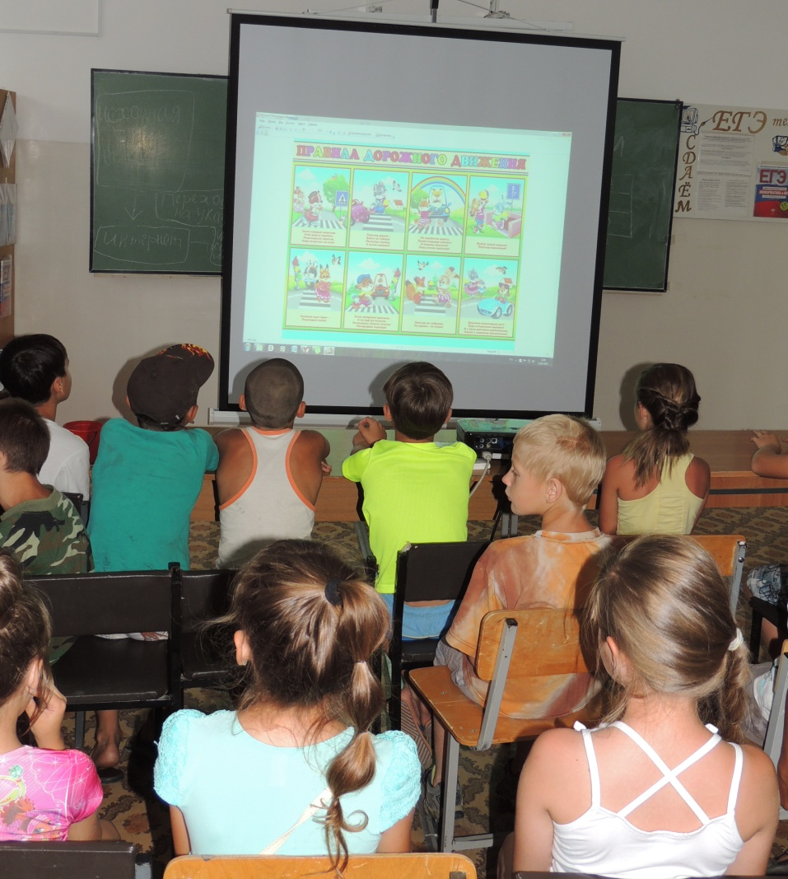
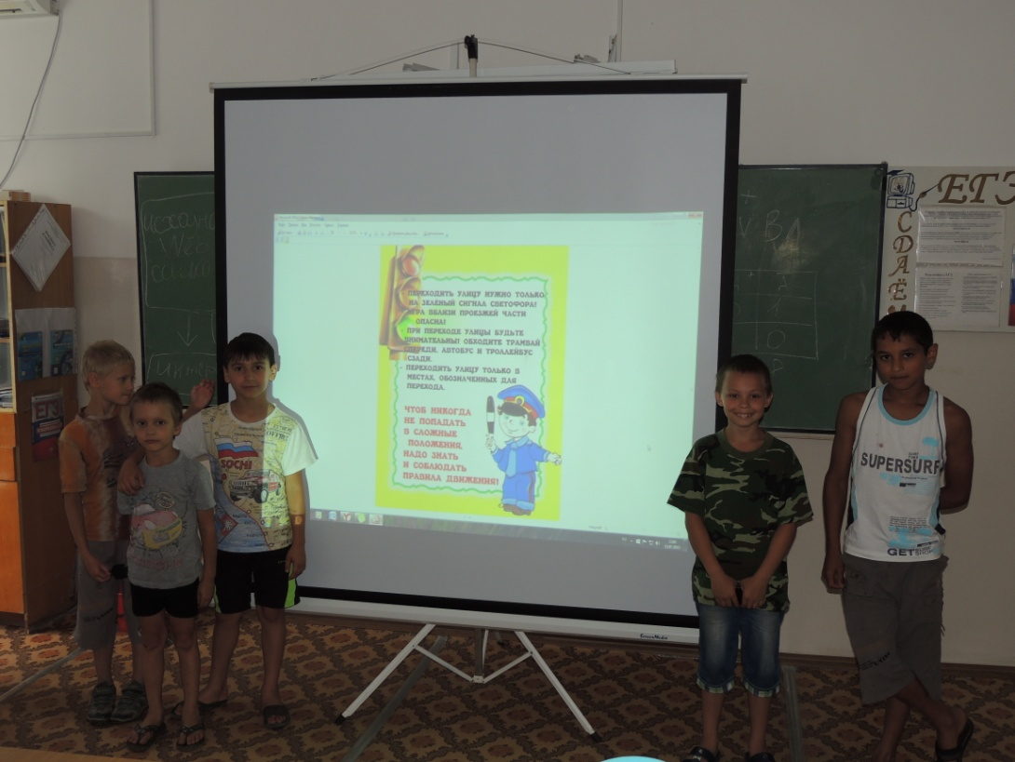
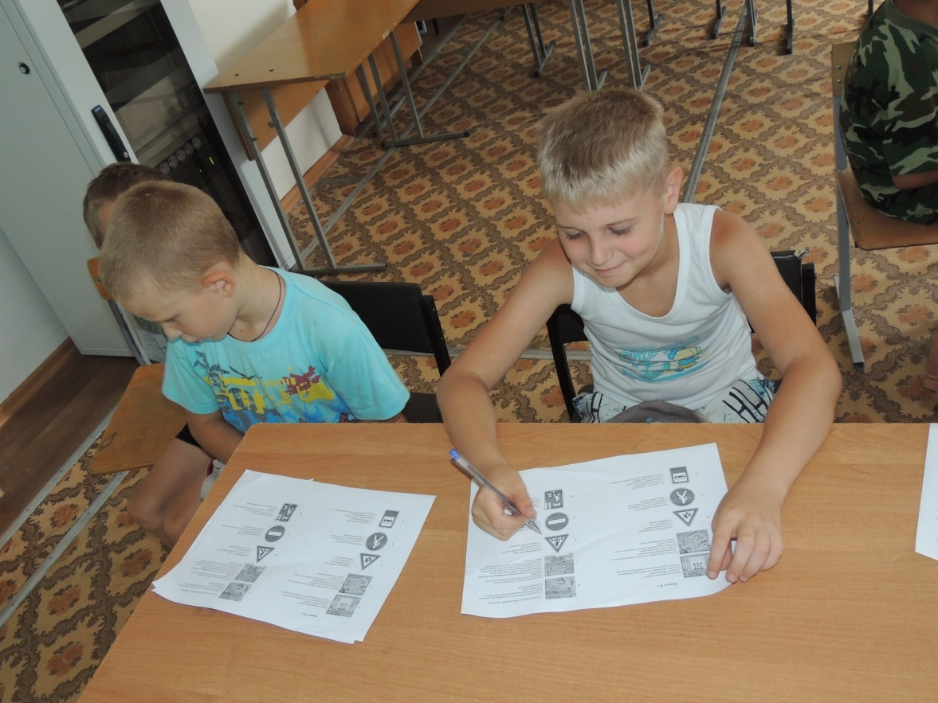
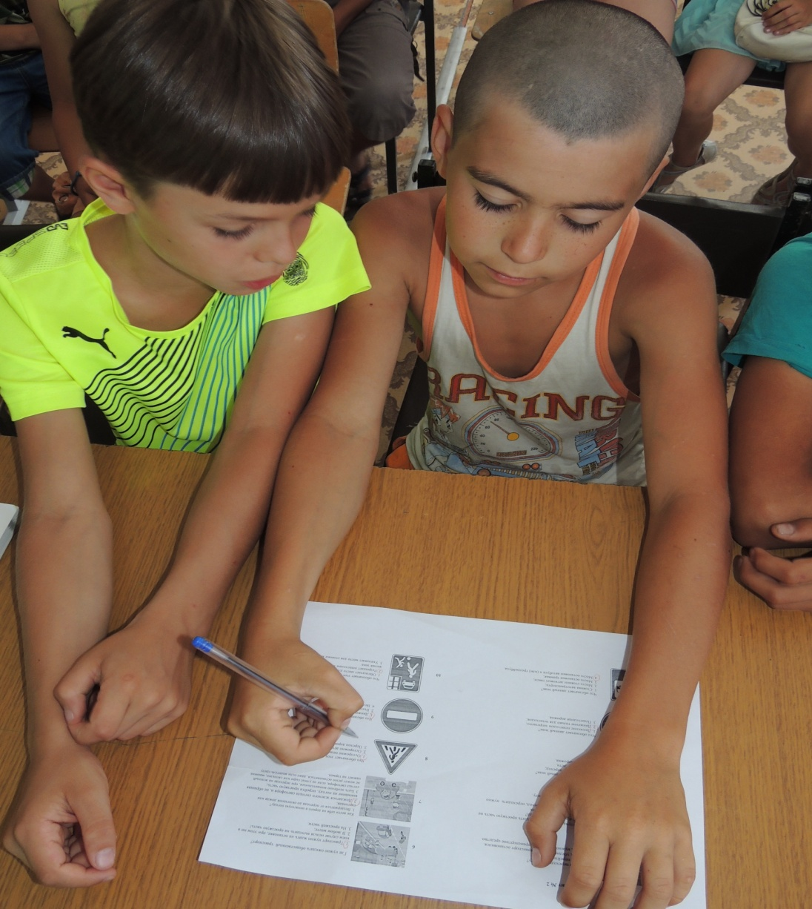
Было обеспечено проведение активной информационно-разъяснительной работы по вопросам профилактики предупреждению ДДТТ.

Директор МБОУ СОШ № 7 Гусейн И.Л.
Исполнитель Кравченко А.А.

